**التنس الأرضي**

**TENNIS**

إعداد

**أ.م .د جبار علي كاظم**

**التصنيف العالمي للتنس.. ديوكوفيتش يستعيد الصدارة وأُنس جابر تخسر المركز الثاني**

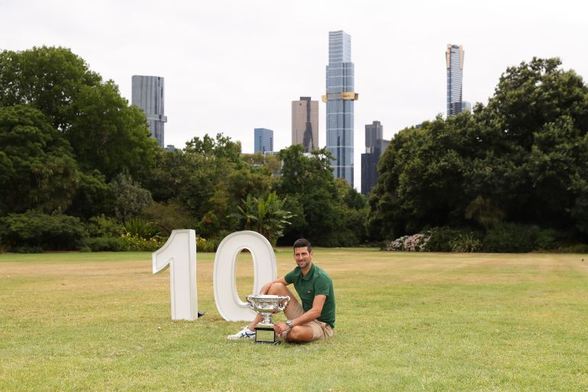

عزز نوفاك ديوكوفيتش رقمه القياسي في أستراليا المفتوحة بإحراز اللقب للمرة العاشرة في مسيرته (غيتي)

احفظ المقالات لقراءتها لاحقا وأنشئ قائمة قراءتك

عاد النجم الصربي نوفاك ديوكوفيتش للتربع من جديد على صدارة التصنيف العالمي للاعبي التنس المحترفين في نسخته الصادرة -اليوم الاثنين- عقب تتويجه بلقب بطولة أستراليا المفتوحة، أولى بطولات "غراند سلام" (Grand Slam) الأربع الكبرى، بينما انتزعت البيلاروسية أرينا سابالينكا من النجمة التونسية أُنس جابر المركز الثاني في التصنيف العالمي للاعبات التنس.

وعزز نوفاك ديوكوفيتش رقمه القياسي في أستراليا المفتوحة بإحراز اللقب للمرة العاشرة في مسيرته، كما عادل الرقم القياسي للنجم الإسباني رافاييل نادال بإحرازه اللقب 22 في بطولات غراند سلام.

وتوج ديوكوفيتش باللقب أمس الأحد، إثر فوزه في 3 مجموعات متتالية على النجم اليوناني ستيفانوس تسيتسيباس، الذي صعد من المركز الرابع إلى المركز الثالث بالتصنيف.

وشهد التصنيف تراجع الإسباني كارلوس ألكاراز من الصدارة إلى المركز الثاني، كما تراجع النجم الإسباني رافاييل نادال إلى المركز السادس.

**وجاء ترتيب اللاعبين في المراكز العشرة الأولى بنسخة التصنيف العالمي الصادرة اليوم الاثنين كما يلي:**

1. الصربي نوفاك ديوكوفيتش: 7070 نقطة
2. الإسباني كارلوس ألكاراز: 6730 نقطة
3. اليوناني ستيفانوس تسيتسيباس: 6195 نقطة
4. النرويجي كاسبر رود: 5765 نقطة
5. الروسي أندريه روبليف: 4200 نقطة
6. الإسباني رافاييل نادال: 3815 نقطة
7. الكندي فيليكس أوجه أليازيمي: 3715 نقطة
8. الأميركي تايلور فريتز: 3410 نقاط
9. الدانماركي هولغر رون: 3046 نقطة
10. البولندي هوبرت هركاتش: 2995 نقطة.

**إعلان**

وفي التصنيف العالمي للسيدات، انتزعت البيلاروسية أرينا سابالينكا من النجمة التونسية أُنس جابر المركز الثاني في التصنيف العالمي للاعبات التنس المحترفات في نسخته الصادرة اليوم الاثنين، بعدما توجت سابالينكا -السبت الماضي- بلقب بطولة أستراليا المفتوحة للتنس.

وكانت أُنس جابر ودعت منافسات أستراليا المفتوحة، أولى بطولات غراند سلام الأربع الكبرى في الموسم، بالهزيمة في الدور الثاني أمام التشيكية ماركيتا فوندروسوفا، وتراجعت إلى المركز الثالث في التصنيف.

أما سابالينكا، فتوجت باللقب أول أمس السبت بالفوز في المباراة النهائية على الكازاخستانية إيلينا رايباكينا التي قفزت 15 مركزا في التصنيف لتحتل المركز العاشر.

**وجاء ترتيب اللاعبات في المراكز العشرة الأولى بنسخة التصنيف العالمي الصادرة اليوم الاثنين كما يلي :**

1. البولندية ايجا شفيونتيك: 10485 نقطة
2. البيلاروسية أرينا سابالينكا: 6100 نقطة
3. التونسية أنس جابر: 5210 نقاط
4. الأميركية جيسيكا بيغولا: 5000 نقطة
5. الفرنسية كارولين غارسيا: 4645 نقطة
6. الأميركية كوكو جوف: 3992 نقطة
7. اليونانية ماريا سكاري: 3811 نقطة
8. الروسية داريا كستكينا: 3380 نقطة
9. السويسرية بليندا بنشيتش: 2905 نقاط
10. الكازاخستانية إيلينا رايباكينا: 2815 نقطة.